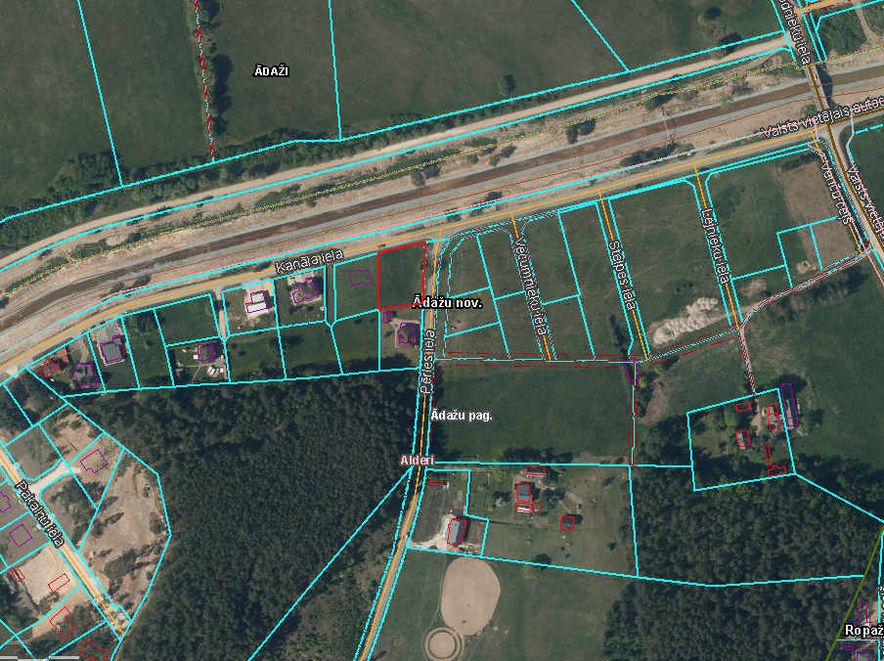

Pielikums Nr.2 Ādažu novada pašvaldības domes 23.08.2023. lēmumam Nr___

Attēls 1 - Zemesgabala novietojums kadastrā

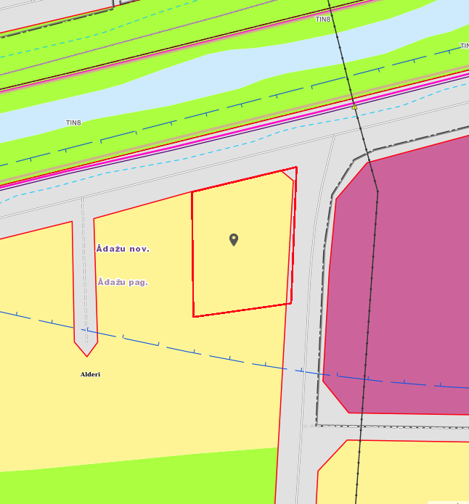

Attēls 2 – Zemesgabala TIAN

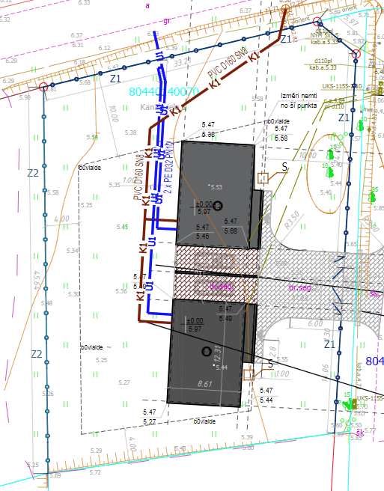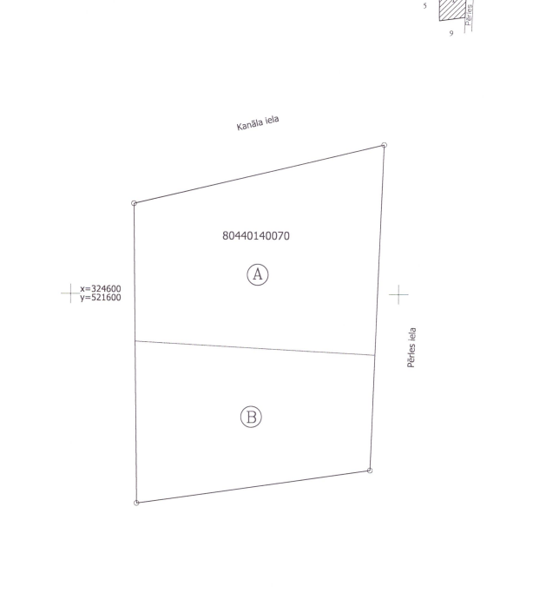

Attēls 3 – Zemesgabala sadalīšanas shēma un dvīņu mājas būvprojekta ĢP fragments